Муниципальное автономное общеобразовательное учреждение
г. Хабаровск «Детский сад № 48»

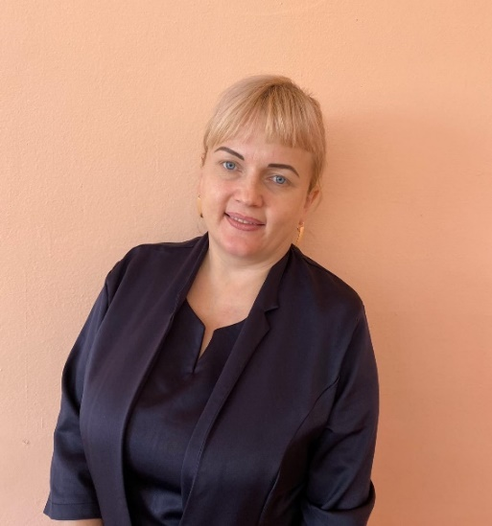
Олейник Ольга Викторовна

Должность в ДОУ:
Воспитатель
Девиз:
Смотри на мир с любовью и улыбкой
и мир ответит тебе тем же.
Образование: Высшее
«Региональный финансово- экономический институт»

Профессиональна переподготовка: «Институт новых технологий в образовании» - Воспитатель в дошкольном образовательном учреждении» 2017г.

Стаж:
Общий стаж:21 год
Педагогический стаж: 5 лет

